BANCO DE COMERCIO EXTERIOR DE COLOMBIA
BANCÓLDEX S.A.

ANEXO NO. 8. DETALLE TÉCNICO

ADQUISICIÓN DE UNA SOLUCIÓN PARA EL RESPALDO
Y RESTAURACIÓN DE INFORMACIÓN

BOGOTÁ D.C.

TABLA DE CONTENIDO

1. ANTECEDENTES 3
2. LINEA BASE 4
2.1. SERVIDORES Y SISTEMAS OPERATIVOS 4
2.2. BASES DE DATOS 4
2.3. HIPERCONVERGENCIA 5
3. REQUERIMIENTOS TÉCNICOS 6
4. INSTALACIÓN, APROVISIONAMIENTO Y ADMINISTRACIÓN 8
4.1. ENTREGABLES 9
4.2. UBICACIONES 9
4.3. ADMINISTRACIÓN 9
4.4. CONDICIONES DE SERVICIO, SOPORTE TECNICO, MANTENIMIENTOS PREVENTIVOS Y CORRECTIVOS 10
5. ANS 10
5.1. ANS FABRICANTE 11
5.2. ANS PROVEEDOR 12
6. GARANTIAS 13
7. CONDICIONES ECONOMICAS 13

-

ANTECEDENTES

Los respaldos de información en el banco se están realizando en el centro de datos principal y alterno por medio de la herramienta IBM Spectrum Protect versión 8.1.6.100, los cuales tienen una arquitectura en replica para garantizar la continuidad del servicio en caso de ser necesario activar contingencia, se relaciona el peso y retención de las copias de respaldo.

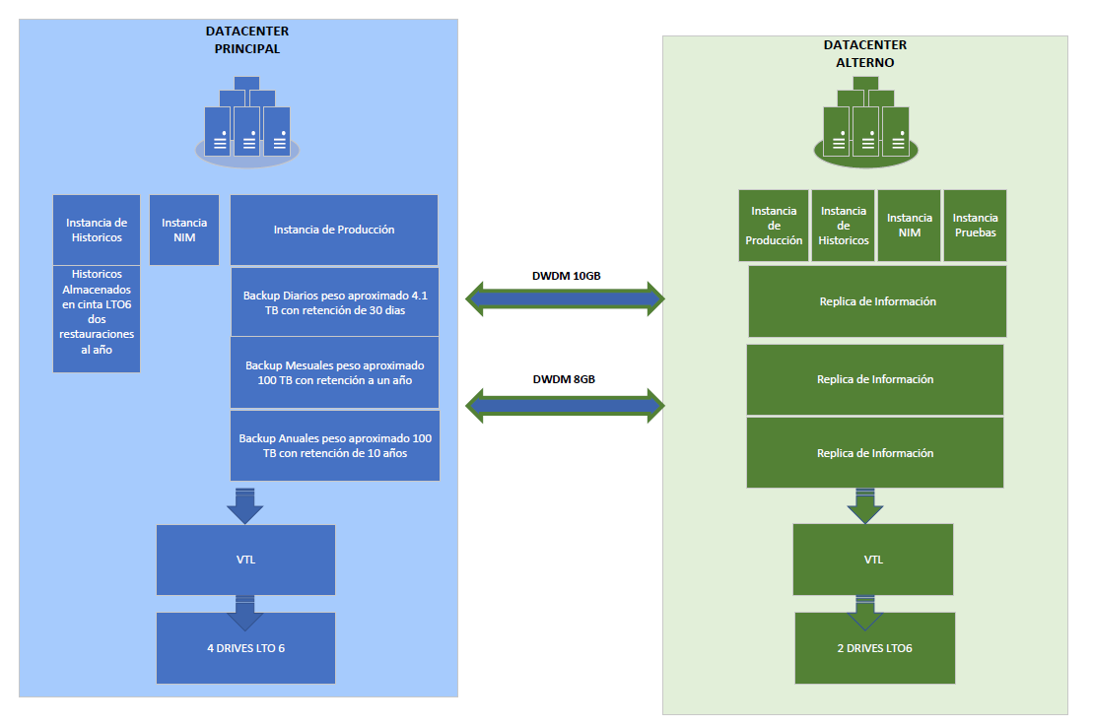

Actualmente Bancóldex cuenta con dos centros de datos, principal y alterno, los cuales están interconectados a través de dos canales DWDM uno a 10GB Ethernet y otro de 8 GB Fiber Channel para la transmisión de la información.
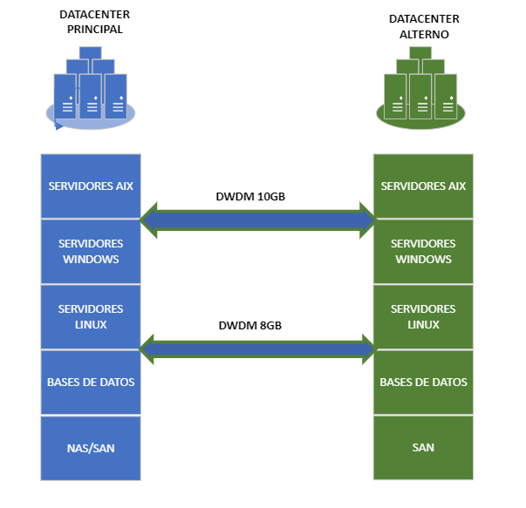

LINEA BASE

A continuación, se relaciona la línea base de los componentes actuales para ser incorporados dentro del dimensionamiento de la solución.

SERVIDORES Y SISTEMAS OPERATIVOS

Sistema Operativo | Cantidad
AIX Versión 7.1 | 2
AIX versión 7.2 | 5
Windows Server 2008 | 2
Windows Server 2012 | 3
Windows Server 2016 | 4
Windows Server 2019 | 6

BASES DE DATOS

Ambiente | S.O. | Tipo de servidor | Motor de base de datos
Producción | AIX | LPAR | Oracle 12c y Oracle 19c
Producción | AIX | LPAR | Oracle 12c y Oracle 19c
Producción | AIX | LPAR | Oracle 12c y Oracle 19c
Pruebas | AIX | LPAR | Oracle 12c y Oracle 19c
Producción | Windows | Físico | Oracle 11g (11.2.0.4.0)
Pruebas | Windows | AWS | Oracle 11g (11.2.0.4.0)
Producción | Windows | Virtual-Hiperconvergencia | SQL Server 2019
Producción | Windows | Virtual-Hiperconvergencia | SQL Server 2019
Pruebas | Windows | AWS | SQL Server 2019

HIPERCONVERGENCIA

Se compone por 3 nodos en producción y 3 nodos en sitio alterno con las siguientes características.

Producción

- 2 socket por cada nodo, 6 Socket en total en producción
- 10 procesadores por socket en cada nodo, 60 Core total en producción

Sitio alterno

- 2 socket por cada nodo, 6 Socket en total en sitio alterno
- 8 procesadores por socket en cada nodo, 48 Core total en sitio alterno

Los servidores virtualizados están distribuidos en las siguientes cantidades:

Sistemas operativos | Cantidades
Appliance | 27
Microsoft Windows 10 | 7
Microsoft Windows 7 | 2
Microsoft Windows Server 2008 | 2
Microsoft Windows Server 2012 | 8
Microsoft Windows Server 2016 | 19
Microsoft Windows Server 2019 | 24
Other Linux | 1
Red Hat Enterprise Linux 7 | 12
Total general | 102

REQUERIMIENTOS TÉCNICOS

- Las tareas de compresión y de duplicación deben efectuarse mediante la solución.

- El soporte de la infraestructura requerida se debe presentar a 3 años.
- La solución debe estar ubicada en los Centros de datos principal y alterno del banco, en donde se ubicarán los ambientes de producción; desarrollo/pruebas y contingencia respectivamente.
- Todos los equipos, software y licenciamiento de la solución deber ser nuevos, no se aceptarán remanufacturados, reparados y/o genéricos.
- Esta solución no requiere incorporar capacidades para toma de respaldos de máquinas virtuales completas.
- El almacenamiento requerido para la nueva plataforma de respaldo debe ser independiente, contar con discos de estado sólido SSD tanto para el Datacenter principal como alterno, con puertos de conexión a fibra a través de Switch de FO de uso exclusivo de la solución, estos deberán tener una velocidad mínima de 16 GB SFP.
- La solución debe contar con la capacidad de tomar backup en cinta tanto para el datacenter principal como alterno; en el datacenter principal debe contar con una capacidad de cuatro (4) drives en sitio principal y dos (2) drives en sitio alterno, ambos en tecnología LTO9. En caso de ser requerido, se debe incorporar dos (2) drives LT07 en el sitio de producción y un (1) drive LTO7 en el sitio alterno, con el propósito de permitir la lectura de los respaldos históricos. La conectividad de los componentes anteriores es en Fibra Óptica.
- No se aceptarán soluciones que involucren VTL (Virtual Tape library) para la realización de Backup.
- La solución debe estar configurada en alta disponibilidad entre el sitio principal y el sitio alterno, en modalidad activo pasivo mediante un clúster con replicación en línea, que garantice la recuperación de la plataforma de manera inmediata, en caso de materialización de un evento de indisponibilidad.
- Suministrar una tabla de consumos en KVA, tamaño en unidades de Rack y temperatura expresada en BTU, para cada uno de los equipos que componen la solución.
- La solución propuesta debe ser compatible con la herramienta Solarwinds para efectuar el monitoreo de disponibilidad de los componentes. Esta herramienta será dispuesta por el banco.
- La solución debe contemplar un esquema de recuperación alterno e independiente al clúster solicitado.
- En el caso que aplique se debe incorporar la implementación de un servidor de Backup para los históricos, el cual debe estar en alta disponibilidad, entre el sitio principal y el sitio alterno, con el objetivo de restaurar los backups históricos del banco en cualquiera de los dos sitios.

- La solución debe contar con un ambiente independiente para la toma de respaldos de información generados por el ambiente de pruebas, el cual debe ser implementado con la infraestructura dimensionada para el sitio alterno. Actualmente se realiza el respaldo de 6 servidores en el ambiente de pruebas.
- La asignación de los recursos de memoria, procesador y disco para la totalidad de la solución las debe definir el proponente de acuerdo con su mejor criterio basado en su experiencia.
- Es responsabilidad del proponente suministrar todo el software y licenciamiento requerido por la solución para cubrir los requerimientos de respaldo del banco.
- La solución propuesta debe ser compatible con la herramienta Solarwinds para efectuar el monitoreo de disponibilidad de los componentes. Esta herramienta será dispuesta por el banco.
- La solución debe contar con mínimo cuatro (4) switches de conectividad de fibra para la interconexión de los servidores y el almacenamiento propuesto para la toma de los respaldos diarios. Dos (2) ubicados en el sitio principal y dos (2) en el sitio alterno.
- La solución debe contar con dos sistemas de almacenamiento con disco de estado sólido, uno (1) ubicado en el sitio principal y uno (1) en el sitio alterno, con mínimo 8 puertos de con velocidad de 16 GB, protección de datos, DRAID 6 o equivalente.
- 60 cartuchos Ultrium 9 Data Cartridges con sus respectivos labels.
- Ocho (8) transceivers modelo “SFP-10G-SR – 10GBASE-SR SFP Module” con conector de Fibra para CISCO ACI (REF 93180YC-FX) y 8 fibras Multimodo LC de 15 m c/u., con el propósito de realizar la interconexión a nivel de red entre los servidores de la solución y el switch core que posee el Banco.
- Requerimientos para el almacenamiento de los respaldos diarios:

La solución debe contar con un crecimiento anual del 20, basado en la siguiente información
A continuación, se relaciona la capacidad actual de la VTL

Ambiente | Capacidad
Producción | 21 TB
Contingencia | 21 TB

- Los backups diarios tienen un peso aproximado de 4.1 TB (sin compresión ni deduplicación); algunos respaldos se realizan en cintas por la falta de capacidad actual que se tiene en la VTL. Su retención es de 30 días y deben almacenarse en disco de estado sólido.
- Los backups mensuales tienen un peso aproximado de 100 TB (sin compresión ni deduplicación), su retención es de 1 año y requieren copia externa. Estos respaldos se deben almacenar en las librerías de cinta LTO9.
- Los backups anuales tienen un peso aproximado de 100 TB (sin compresión ni deduplicación), su retención es de 10 años y requieren copia externa. Estos respaldos se deben almacenar en las librerías de cinta LTO9.

- Con el propósito de dimensionar la migración de los backups históricos, a continuación, se relacionan la cantidad de cintas, tecnología y tamaño

Ambiente | Cantidad de cintas LTO6 | Peso en TB
Histórico (2013-2016) | 37 | 137
Producción (2017-2023) | 56 | 120
Diarios febrero 2023 | 9 | 123

w) Para los fines pertinentes, se relaciona el licenciamiento actual de la solución:

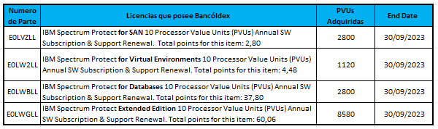

NOTA 1: El licenciamiento debe contar con soporte a 3 años.
NOTA 2: El soporte para el licenciamiento en modalidad PVU con el que el banco cuenta actualmente, se vence el 30 de septiembre del 2023.
NOTA 3: En caso de que aplique se debe hacer la conversión a Terabyte.

INSTALACIÓN, APROVISIONAMIENTO Y ADMINISTRACIÓN

El proponente debe proveer los servicios de instalación, cableado, montaje de la solución, configuración de la plataforma y puesta en producción, en cada uno de los centros de datos en un tiempo máximo de tres meses, contados a partir de la entrega de los equipos.

Durante los procesos de instalación el manejo de los equipos, materiales, elementos, almacenamiento, incluyendo cargue, transporte que se requiera hacia y desde el sitio alterno, así como los seguros que corresponda, descargue y retiro de sobrantes, suministro e instalación de los elementos y materiales asociados a la instalación de esta solución como amarres, soportes, marquillas y demás accesorios de instalación y marcación, serán responsabilidad del proponente.

ENTREGABLES

- Diagrama de arquitectura de la solución
- Diagrama de Gantt con las planificaciones de respaldos
- Procedimiento de operación en producción
- Procedimiento de activación y operación de contingencia
- Procedimiento de operación de ambiente de pruebas
- Inventario de HW
- Inventario de SW
- A nivel de proyecto, toda la documentación requerida en gestión de proyectos.
- Capacitación formal en la administración de la herramienta para máximo 3 personas del área de Tecnología del banco.
- Acta de recibido a satisfacción del hardware
- Acta de recibido a satisfacción del software
- Acta de recibido a satisfacción de los SPF para CISCO ACI
- Acta de recibido a satisfacción de la solución implementada en su totalidad

UBICACIONES

La solución debe ser instalada en el sitio principal del banco ubicado en Bogotá y el sitio alterno ubicado en Celta Trade Center, Siberia Cundinamarca.

ADMINISTRACIÓN

La administración de toda la plataforma es responsabilidad del proponente que se le adjudique la contratación. Para tal efecto, el proponente debe:

- Suministrar un recurso humano en sitio capacitado y dedicado a la gestión de la plataforma de respaldo de información y todos sus componentes
- Realizar la atención de los requerimientos e incidentes
- Elaborar, presentar y ejecutar los controles de cambios relacionados con el objeto del servicio requerido
- Ejecutar pruebas de restauración una vez al mes
- Brindar soporte de primer nivel y escalar al fabricante de ser necesario, en caso de presentarse fallas de hardware o software sobre la plataforma
- Garantizar la correcta ejecución de los respaldos y restauraciones
- Efectuar la gestión de las cintas de respaldo
- Asegurar la correcta replicación de la información del sitio principal al sitio alterno
- Brindar soporte técnico antes y durante las pruebas del DRP planificadas por el Banco
- El horario de trabajo es en modalidad 100% presencial de 8:00 a.m. a 6:00 p.m. de lunes a viernes. En situaciones excepcionales se requerirá apoyo fuera de este horario y en fines de semana.

CONDICIONES DE SERVICIO, SOPORTE TECNICO, MANTENIMIENTOS PREVENTIVOS Y CORRECTIVOS

- Servicio de mantenimiento preventivo (1 rutina por año) y correctivo de la solución (a demanda).
- Efectuar la actualización de firmware (1 rutina por año), aplicación de parches, actualización de las versiones que se liberen de la herramienta sobre toda la plataforma y su respectiva gestión de vulnerabilidades
- Elaborar informes mensuales relacionado con la gestión de respaldos y restauración de información, presentarlos al supervisor del contrato y personal directivo durante los primeros 7 días hábiles del siguiente mes.
- Designar un gerente de servicio, quien será el interlocutor válido para el Banco, encargado de atender los requerimientos, y no conformidades del servicio, así como coordinar las labores y funciones con el interlocutor que el Banco designe, a través del cual gestionará las solicitudes de servicio que se presenten.

ANS

Los ANS (Acuerdos de Nivel de Servicio) requeridos se especifican bajo la siguiente nomenclatura:
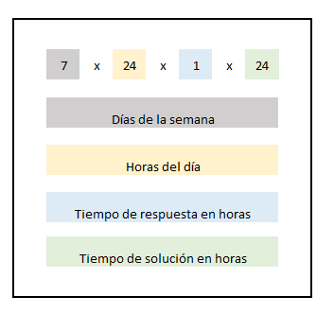
Dado lo anterior, los acuerdos de nivel de servicios requeridos por el banco se dividen en dos grupos, el primero ANS Fabricante y el segundo, ANS Proveedor, como se muestra a continuación:

ANS FABRICANTE

El banco propone 3 tipos de ANS, los cuales en el RFP tendrán una calificación

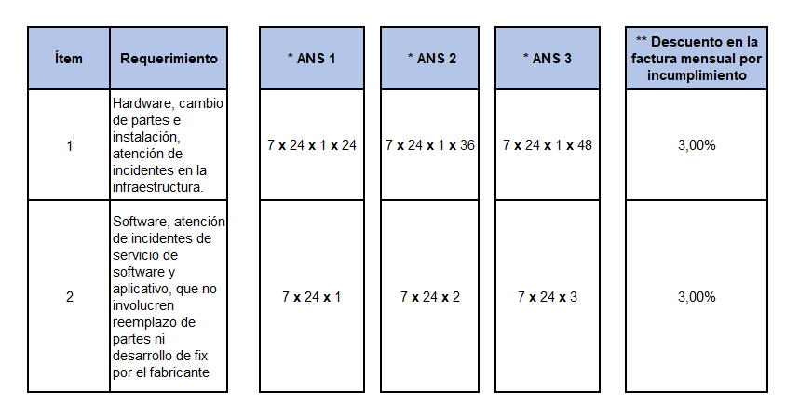

* El proveedor puede escoger una combinación de cada una de las modalidades de ANS para los diferentes Ítems o la selección completa de un ANS específico para los tiempos de respuesta y solución
** En cualquiera de las opciones por incumplimiento en alguno de los ítems de ANS tendrá penalización en la factura mensual de administración y soporte del valor allí estipulado

ANS PROVEEDOR

Los siguientes ANS son los que el proponente debe cumplir para llevar una normal operación de la solución implementada.
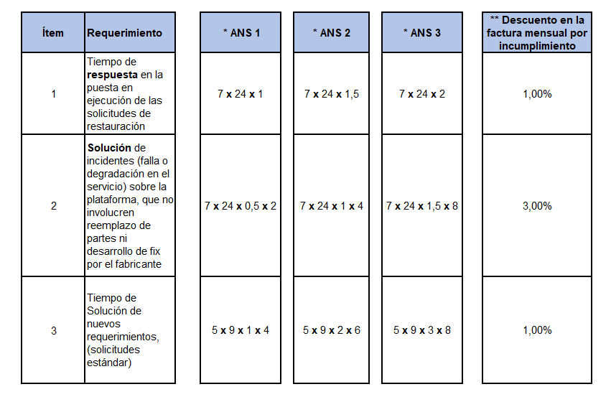

* El proveedor puede escoger una combinación de cada una de las modalidades de ANS para los diferentes Ítems o la selección completa de un ANS especifico
** En cualquiera de las opciones por incumplimiento en alguno de los ítems de ANS tendrá penalización en la factura mensual de administración y soporte del valor allí estipulado

La penalización sobre la facturación se calculará de la siguiente manera con el promedio de tiempo atendidos en el mes, calculado por nuestra herramienta de gestión Aranda.

Formula tiempo de atención:
(promedio de tiempo de atención de tickets por severidad/ tiempo máximo de atención por severidad).

GARANTIAS

El proponente debe realizar la gestión de garantías de Hardware y Software garantizando que se cumplan los ANS mencionados anteriormente en cambio de equipos o reemplazo de partes, gestión de actualizaciones y parches de seguridad urgentes, las garantías deben estar cubiertas por el tiempo del contrato, esto incluye registro de las comunicaciones con el fabricante, es importante mantener una comunicación clara y regular tanto con fabricante como con el banco, efectuar los respectivos niveles de escalamiento en caso de ser necesario.

CONDICIONES ECONOMICAS

La propuesta económica debe ser presentada desagregando los valores de la porción de compra y de igual manera para la porción de servicios, como se indica en las siguientes tablas:

  - COMPRA

No. | Concepto | Moneda | Frecuencia
1 | Hardware | USD | único pago
2 | Licenciamiento | USD | Único pago / modalidad de compra con soporte a 3 años
3 | Soporte y Garantía HW | USD | Único pago / modalidad de compra con soporte a 3 años

  - SERVICIOS DE IMPLEMENTACIÓN

No. | Concepto | Moneda | Frecuencia
1 | Implementación | COP | único pago /*

  - SERVICIOS DE ADMINISTRACIÓN Y SOPORTE

No. | Concepto | Moneda | Frecuencia
1 | Administración y soporte de la Plataforma | COP | Mensual a 3 años

